**Interactividad: Sugerencias en el manejo de equipos de trabajo**

Por favor diseñar una interactividad como la de la referencia:

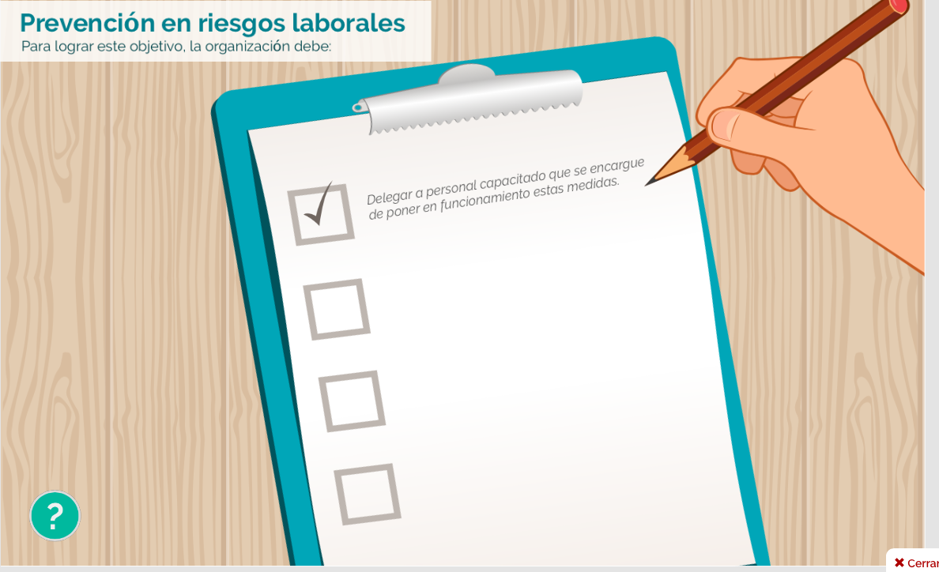

<file:///Volumes/Multimedia_1/Interactividades/Edge/4%20items/checklist/checklist.html>

* Tener un objetivo común que le dé identidad.
* Tener claridad sobre el trabajo en equipo y por qué es importante.
* Las metas deben estar alineadas con la misión, visión y valores de la organización.
* Establecer una asignación clara de los roles que debe cumplir cada uno y las responsabilidades que le competen.
* Articular la participación y la generación de valor añadido, siendo flexibles en su actuación.
* Las actividades que desarrollen deben estar orientadas a la satisfacción del cliente. Muchas veces deben enfrentar retos que con un poco de esfuerzo se alcanzan.
* Los indicadores de gestión ayudan a evaluar los resultados, por lo que se deben plantear, en lo posible, antes de iniciar las actividades.
* Generar un ambiente de confianza y colaboración mutua que facilite la comunicación y ayude a la solución de problemas.
* Elegir un líder que guíe a las personas, más que un jefe que esté ordenando lo que se debe hacer. Al equipo le parece más apropiado consultar directamente a una persona y no a un manual o un jefe.